УДК 004.418

Реализация мероприятий по актуализации данных о контингенте студентов для повышения качества управления учебным процессом в вузе

Ложников Павел Сергеевич, Матвеюк Ольга Васильевна,

Желдак Юлия Амировна

*Омский государственный технический университет, Омск, Россия*

**Аннотация:** В статье рассматривается проблема организации мероприятий по актуализации данных о контингенте студентов в комплексной информационной системе «Управление вузом» (КИС) с целью улучшения качества управления учебным процессом в вузе. В результате работы были получены необходимые настройки для интеграции данных в КИС, а также приведены основные требования к созданию и функционированию КИС.

## Ключевые слова: университет, вуз, информационная система, процессная модель, интеграция данных, автоматизация бизнес-процессов

Анализ состояния информатизации вузов показывает, что как правило, вузы владеют значительным числом информационных систем и баз данных, внедренных в разное время и автоматизирующие отдельные виды деятельности образовательного учреждения. Часто эти системы созданы на разнородных технологических платформах разными разработчиками. Такие базы данных требуют особого подхода для интеграции в единую информационную систему университета, иначе данные будут содержать некоррект­ную или устаревшую информацию. У пользователей часто нет возможности оперативно сделать выборку данных с целью формирования отчетов и передачи её определенной целевой группе пользователей. Также имеются проблемы с идентификацией пользо­вателей при разграничении доступа к различным категориям данных в информационных системах. Чтобы повысить эффективность работы вуза за счет применения информационных технологий, нужно комплексно воздей­ствовать на систему в целом — стратегию университета, организа­ционную структуру, систему управления, систему мотивации к труду. При этом основным технологическим процессом, позволяющим достичь эффекта от информатизации, становятся мероприятия направленные на поддержку в актуальном состоянии данных в информационных системах, на которых базируются основные бизнес-процессы управления университетом. На рисунке 1 представлена процессная модель управления университетом [1]. Данная модель определяет основные действия, необходимые для качественного управления такими видами деятельности университета как:

1. управление учебным процессом,
2. административно-хозяйственная деятельность,
3. ведение научно-исследовательских работ,
4. финансово-экономическая деятельность,
5. воспитательная работа студентов.

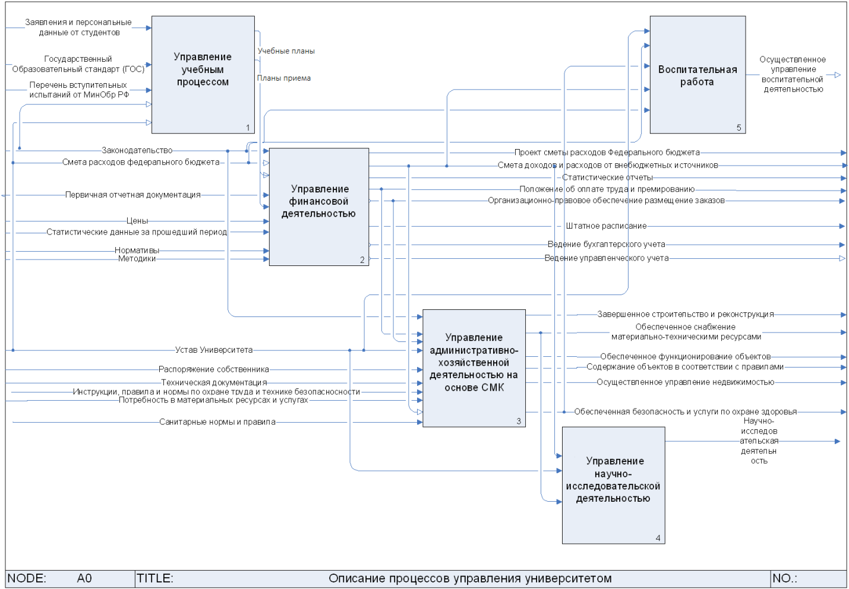

Рис.1. Процессная модель управления университетом.

Основным видом деятельности для вуза является организация учебного процесса для контингента студентов, аспирантов и слушателей. Управление жизненным циклом данных о контингенте внутри университета является одной из ключевых задач, стоящих перед различными подразделениями и службами вуза. Успех решения данной задачи зависит от степени автоматизации процессов, связанных с учебным процессом в университете, таких как: зачисление, учет успеваемости, учет личных данных, заселение в общежитие, переводы, отчисление, выдача справок и т.п.

В Омском государственном техническом университете (ОмГТУ) данные о контингенте обрабатываются в комплексной информационной системе «Управление вузом» (КИС) [2]. В составе КИС присутствуют подсистемы нескольких производителей программного обеспечения: IBM, «Галактика», «1С», «Ирбис», где используются различные платформы баз данных. Это обстоятельство приводит к несогласованности данных, так как различные подразделения университета работают в своих подсистемах и отвечают за актуализацию определенной части сведений о контингенте. Для решения этой распространенной в вузах проблемы необходимо выполнить ряд задач:

1. Регламентировать процессы однократного ввода данных;
2. Унифицировать справочники в информационных системах и модулях КИС;
3. Интегрировать данные информационных систем и модулей КИС.

Первые две задачи требуют управленческих и программно-технических решений, которые будут реализованы в случае понимания как будет выполнена последняя задача. В [3] описывается такой подход, где ключом к успешной интеграции является использование единых технологий, форматов и увязка регламентов по управлению жизненным циклом данных. Под интеграцией будем понимать репликацию данных из одной базы данных (БД) в другую (или на множество других) и наоборот.

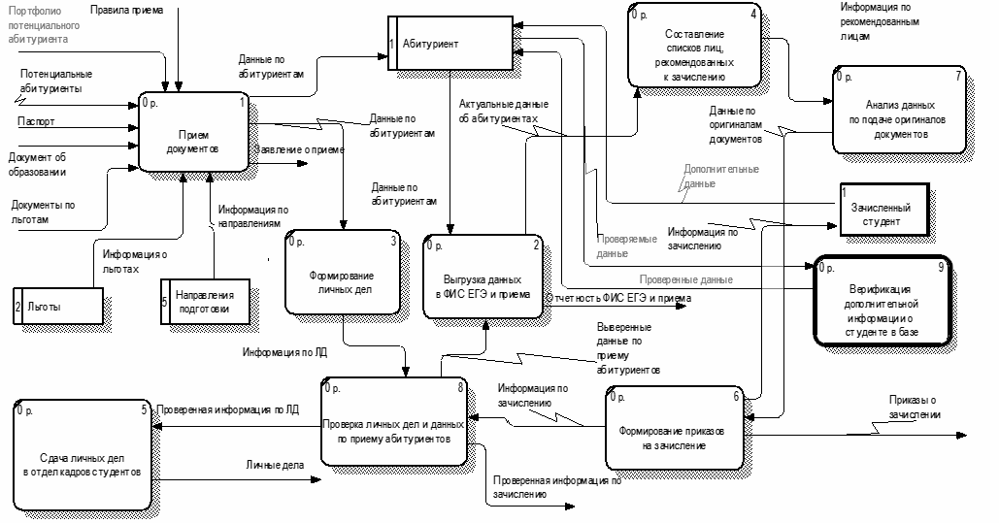

Рис.2. – Диаграмма потоков данных «Проведение приемной кампании в ОмГТУ». [4]

Рассмотрим потоки данных о контингенте в ОмГТУ. Первичные данные о контингенте будущих студентов появляются в информационной системе «Абитуриент» (ИС «Абитуриент»). Процесс проведения приемной кампании (см. рис. 2) включает в себя несколько этапов: прием документов, формирование личных дел, составление списка лиц, рекомендованных к зачислению, проведение процедуры зачисления, формирование приказов на зачисление, выгрузка данных в федеральную информационную систему ЕГЭ и приема (ФИС).

В результате проведения конкурса сотрудниками приемной комиссии формируются приказы на зачисление, далее происходит выгрузка данных по зачисленным абитуриентам в модуль «Управление контингентом студентов». Таким образом, из ИС «Абитуриент» выгружаются основные сведения о зачисленных студентах в другие подсистемы КИС, в которых обрабатываются сведения о контингенте (см. табл. 1).

Таблица 1. КИС: Модули, в которых содержатся данные о контингенте [2].

|  |  |  |  |
| --- | --- | --- | --- |
| *№* | *Название информационной системы (модуля)* | *БД: тип платформы* | *Производитель (разработчик)* |
| 1 | ИС «Абитуриент» | My SQL | ОмГТУ |
| 2 | Модуль «Контингент студентов» | MS SQL | Корпорация «Галактика» |
| 3 | Модуль «Учет успеваемости» | MS SQL | Корпорация «Галактика» |
| 4 | Модуль «Расчет стипендии» | MS SQL | Фирма «1С» |
| 5 | Модуль «Платное обучение» | БД Notes | [IBM Lotus Software](https://ru.wikipedia.org/w/index.php?title=IBM_Lotus_Software&action=edit&redlink=1) |
| 6 | Информационная система для Военно-учетного стола (планируется к разработке) | не используется ИС |  |
| 7 | Модуль «Расчеты с контрагентами» | MS SQL | Фирма «1С» |
| 8 | ИС «ИРБИС» | БД ИРБИС64/128 | Ассоциация ЭБНИТ |
| 9 | Федеральный реестр сведений о документах об образовании (ФРДО) | известен формат загрузки данных | ООО «Инфокомпас»  по заказу Министерства образования и науки |
| 10 | Федеральная информационная система обеспечения проведения единого государственного экзамена и приёма граждан в образовательные учреждения среднего профессионального образования и образовательные учреждения высшего профессионального образования (ФИС ЕГЭ и приёма) | известен формат загрузки данных | ООО «Инфокомпас» по заказу Министерства образования и науки |

Выгрузка данных в «ФИС ЕГЭ и приема» является одним из ключевых этапов всей приемной кампании и осуществляется из ИС «Абитуриент» пошагово. Сначала выгружаются сведения о приемной кампании вуза (сведения о контрольных цифрах приема, специальностях). Далее выполняются выгрузки заявлений абитуриентов и приказов на зачисление в разрезе следующих параметров: количество абитуриентов, количество баллов, места обучения и др. После выполнения выгрузки сведений выполняется проверка, и устраняются ошибки, которые могли возникнуть в ходе передачи данных.

В модуле «Управление контингентом студентов» отражается весь жизненный цикл данных о студентах с момента зачисления до момента выпуска (отчисления). Любые изменения, которые происходят во время обучения студента (перевод, восстановление, академический отпуск, назначение стипендии, смена фамилии, продление или перенос сессии, отчисление, выпуск) фиксируются в приказах сотрудниками деканатов. Приказы являются событиями, на основе которых происходят обновления изменения соответствующих данных о студенте ответственными подразделениями вуза: бухгалтерией, договорным отделом и т.д.

Результаты текущей работы студентов (выполнение заданий, посещаемость) в течение семестра фиксируются в модуле «Учет успеваемости студентов». Результаты сессий заносятся в электронные ведомости, на основании чего выгружается статистика успеваемости в разрезе группы или факультета. Между модулями «Управление контингентом студентов» и «Учет успеваемости студентов» организован обмен данными, благодаря которому диспетчер деканата может сформировать любые виды отчетности: учебную карточку студента, анализ посещаемости и успеваемости, анализ задолженности, справку успеваемости и т.д. В итоге на основании заполненной информации по студенту (личные данные, образование) осуществляется оформление и печать дипломов государственного образца диспетчерами деканатов и сотрудниками сектора учета студентов.

После выдачи дипломов сотрудники сектора учета студентов вносят необходимые данные по дипломам и приложений к ним в личные карточки студентов. В результате формируется отчет для ФРДО, куда выгружаются основные сведения о выданных документах (личные данные, направление подготовки, даты поступления и окончания, регистрационный номер, серия диплома и приложения к нему).

Проанализировав основные взаимодействия между модулями КИС, для интеграции данных предложены настройки репликаций по событиям и по времени (см. табл. 2). Также приведены основные требования к созданию и функционированию КИС, полученные из условий повышения качества управления основными видами деятельности университета.

* Информационные системы и модули КИС должны поддерживать основные направления деятельности вуза и полностью реализовывать необходимые функции от сбора и хра­нения до анализа, планирования и поддержки принятия решений.
* Пользователями КИС должны быть все сотрудники, преподаватели, студенты вуза, независимо от их местонахождения. При этом доступ к отдельным модулям КИС предоставляется авторизованным пользователям в соответствии с их ролью в вузе. Управление правами доступа должно выполняться автоматически.
* Наличие отлаженных процедур по актуализации данных и восстановле­ния работоспособности после сбоев.
* Использование документированных процедур резервного копирования, архивирования и восстановления данных в КИС.
* Поддержка интеграции КИС с внешними информационными системами.

Таблица 2. Интеграция данных в КИС. [2]

|  |  |  |  |
| --- | --- | --- | --- |
| *Поля (группа полей) БД* | *Первичный модуль (номер из табл. 1)* | *В какие модули делаются репликации (номер из табл. 1)* | *Ответственное подразделение за изменение поля (группы полей) в БД* |
| Уникальный код студента | 1 | 2,3,4,5,6,7,8,9,10 | Не изменяется |
| ФИО | 1 | 2,3,4,5,6,7,8,9,10 | Деканат |
| Дата рождения | 1 | 2,3,5,6,7,8 | Не изменяется |
| Гражданство | 1 | 2 | Деканат |
| Адрес (проживание, место рождения) | 1 | 2,5,6,7 | Деканат |
| Паспортные данные | 1 | 2,4,5,6,7,10 | Деканат |
| Контакты (телефон, e-mail) | 1 | 2,5,6 | Деканат |
| Сведения о предыдущем образовании | 1 | 2,3 | Деканат |
| Льготы | 1 | 2,10 | Деканат |
| Сведения о родственниках | 1 | 2,6 | Деканат |
| Сведения о приказе на зачисление | 1 | 2,4,10 | Деканат |
| Индивидуальные достижения | 1 | 2 | Деканат |
| Данные по заявлениям | 1 | 10 | Приемная комиссия |
| Количество абитуриентов | 1 | 10 | Приемная комиссия |
| Группа | 2 | 3,4,5,6,7,8 | Деканат |
| Кафедра | 2 | 8 | Деканат |
| Сведения о текущем образовании (специальность, факультет, квалификация) | 2 | 3,4,6,9 | Деканат |
| Форма обучения | 1 | 2,4 | Деканат |
| Источник финансирования | 1 | 2,4 | Деканат |
| Сведения об оплатах | 7 | 4 | Бухгалтерия |
| Вид стипендии | 2 | 5 | Деканат |
| Контрагент | 4 | 7 | Центр договорных отношений |
| Данные по договору | 4 | 2,7 | Центр договорных отношений |
| Данные по текущим приказам | 2 | 4 | Деканат |
| Сведения о результатах сессии | 3 | 2 | Деканат |
| Даты поступления и отчисления | 2 | 3, 9 | Деканат |
| Дата решения ГАК/ГЭК | 2 | 3,9 | Деканат |
| Данные по документу об образовании | 2 | 9 | Сектор учета студентов |
| Данные приложения к документу об образовании | 2 | 9 | Сектор учета студентов |

Необходимо перейти к такому состоянию функционирования КИС, при котором пользователи смогут получать доступ к необходимой, актуальной, полной, корректной и непротиворечивой информации, а сами решения в области информационных технологий будут так вплетены в бизнес-процессы вуза, что персонал и студенты уже не смогут обходиться без сервисов, предоставляемых КИС. В результате должностные обязанности персоналом будут выполняться с большей эффективностью. На фоне предстоящего сокращения числа вузов, консолидации различных уровней образования под эгидой вузов, сокращения набора и усиливающейся конкуренции в ближайшем будущем успешными станут вузы, которые способ­ны быстро реагировать на внешние изменения, имеют гибкие бизнес-модели, рассматривают информационные технологии как основу эффективного управления и средство достиже­ния конкурентных преимуществ. [5] Передовые бизнес-модели и инновации станут главными конку­рентными преимуществами университетов в ближайшем будущем.

**Список источников:**

* 1. Асадуллин И.М., Самигуллина Н.М. Модель «Процессное управление университетом» [Электронный ресурс] – Режим доступа: http://www.businessstudio.ru/buy/modelshop/model-pocess-upr-uni/ Дата обращения: 02.09.2015.
  2. Желдак Ю.А., Кравченко К.В. Разработка регламента актуализации данных о контингенте студентов в ОмГТУ // Прикладная математика и фундаментальная информатика. – Омск, Изд-во ОмГТУ. –2015. №2 – С. 222-227.
  3. Ложников П.С. Опыт создания электронного муниципалитета в г. Омске // Вопросы государственного и муниципального управления – 2010, №4 – С.218-226.
  4. Желдак Ю.А., Кравченко К.В., Ложников П.С. Адаптация информационной системы приемной комиссии к изменениям правил приема в вуз // Сборник научных трудов 15-й международной научно-практической конференции «Новые информационные технологии в образовании» (Применение технологий «1С» для формирования инновационной среды образования и бизнеса) 3 - 4 фев. 2015 г. / Под ред. Чистова Д.В. – Ч.2. – М.: ООО «1С-Паблишинг», 2015. – C. 70-73.

<http://www.1c.ru/rus/partners/training/edu/theses/?y=2015&s=91&t=2451>

* 1. Крюков В.В., Шахгельдян К.И. Информационные технологии в управлении вузом // Университетское управление: практика и анализ. – 2005. №2 – С. 85-94.